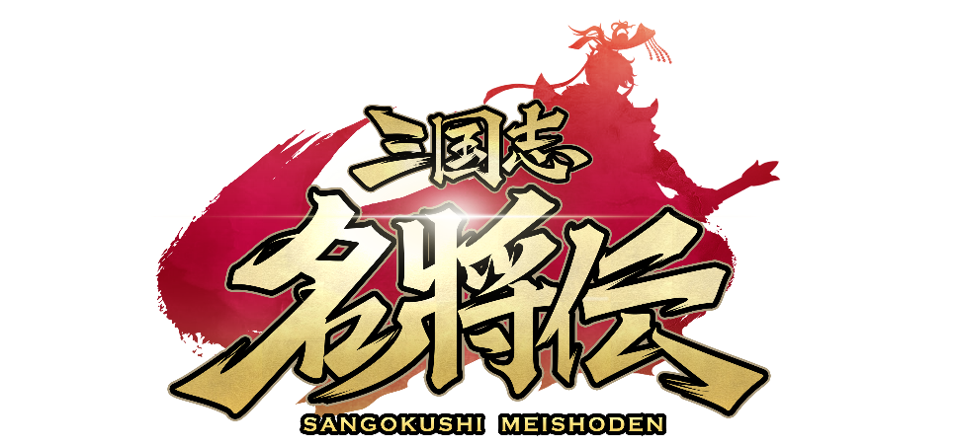
現在事前登録実施中の「三国志名将伝」、
国内事前登録者数が７万人を突破！
記念キャンペーン実施＆
主題歌メイキング映像第２弾が公開決定！
さらに大型コラボ情報も！
2020年10月20日（火）15時プレスリリース

Playbest Inc. (本社：東京都中央区）は、今年末リリース予定のiOS /Android向けゲーム「三国志名将伝」におきまして、昨日2020年10月19日午後に事前登録者数が7万人を突破したことをご報告いたします。
これを記念し、主題歌「不屈の野生〜Tiger in my heart〜」の編曲をご担当いただいた、堀江晶太さんのインタビューを公開いたします。
さらに、本ゲームに関羽役として出演頂いております梅原裕一郎さんによる直筆サイン色紙のプレゼントキャンペーンを実施いたします。
また、リリースに合わせて、大型作品とコラボキャンペーンを実施することが決定いたしました。これを盛り上げるべく、予想キャンペーンを実施いたします。コラボを実施する作品は近日公開いたしますので、ぜひお楽しみに！

皆さまのご期待に沿えるよう、今後も「三国志名将伝」は様々な展開をしてまいりますので、どうぞご期待ください。


「三国志名将伝」について

「三国志名将伝」は、2018年5月より中国を皮切りに、台湾・香港・韓国・東南アジアなど各国・地域においてリリースされているiOS/Android向けゲームです。
全世界において合計3000万ダウンロードを超え（リセマラ等重複ダウンロードを含まず）、台湾においては、AppStoreトップセールスランキングで1位を獲得するなど、各国・地域において極めて高い人気と評判を得ているタイトルです。
今回、三国志の人気が極めて高い日本において、満を持してリリースするにあたり、豪華声優陣による日本語ボイスの実装や、全てのキャラクターイラスト・SDキャライラストの変更、全てのゲームシステムを見直し改良するなど、日本のユーザー皆様方によりお楽しみいただけるよう、もとのゲームの良さを活かしつつも数々の改善を加えた、まさに決定版と言えるものとなっております。

事前登録者数７万人達成につきまして
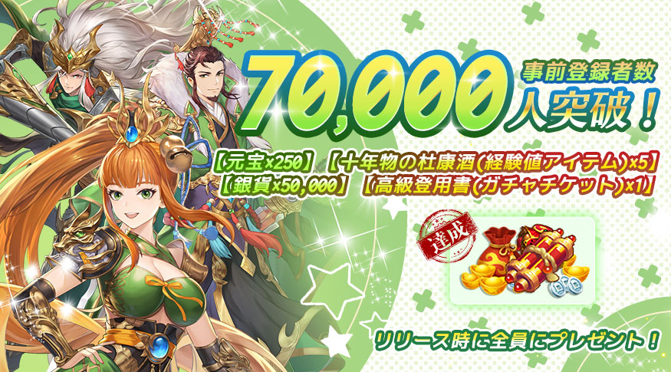
現在受け付けております『三国志名将伝』の事前登録者数が、７万人に到達いたしました。
皆様のご期待に感謝を申し上げるとともに、これに応えるべくリリースに向けてより万全の準備をしていく所存でございます。
これにより、７万人達成までの報酬である、元宝×250、十年物の杜康酒×5、銀貨×50000、高級登用書×1（ガチャ1回）を、リリース時にユーザーの皆様方全員へプレゼントいたします。
引き続き、ご登録を頂きました人数に応じて、アイテムがより豪華になっていきます。ぜひより多くの方々にご登録をいただければ幸いです。

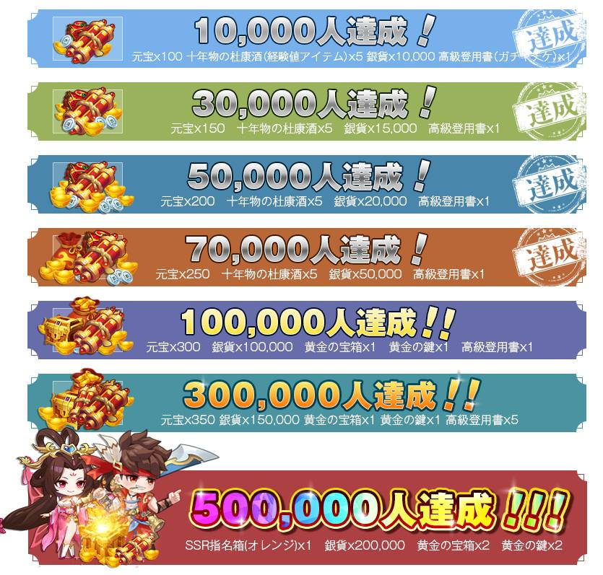
※アイテムについて
・元宝 :ゲーム内有償通貨（無料分）
・十年物の杜康酒 :武将育成アイテム
・銀貨 ：ゲーム内無償通貨
・高級登用書 ：レアガチャ券
・黄金の宝箱 ：装備関係のアイテムがランダムで獲得できるアイテム
・黄金の鍵 ：黄金の宝箱を開けるために必要なアイテム
・SSR指名箱（オレンジ） ：任意のSSR武将を獲得することができるアイテム

事前登録先一覧
ついにApp Storeでも事前登録を開始いたしました！
ぜひこちらでもご登録いただき、リリースをお待ちいただければと存じます。

◆「三国志名将伝」公式サイト
https://meishoden.playbest.co.jp/
・公式事前ガチャ（無料）に参加して事前登録応募が完了！

◆App Store （New!）
https://apps.apple.com/jp/app/三国志名将伝/id1534995839
・「入手」を選択して登録！

◆Google Play Store
・「事前登録」を選んで登録！
https://play.google.com/store/apps/details?id=com.ykhw.sgsmjz

◆予約トップ10
https://yoyaku-top10.jp/u/a/MzA3NDI
・[メールで事前登録]を選択して登録！

◆SMART GAME
https://smartgame.jp/sp/reserve/detail.html?id=432
・[予約する]を選択して登録！

◆ゲームギフト
https://gamegift.jp/game/2391?reserve_id=2420
・[いますぐ予約する]を選択して登録！

◆Game8
https://game8.jp/preregistration/354505
・[事前登録してくじをする]を選択して登録！

◆Gamerch
https://gamerch.com/topics/article/1457
・[事前登録ガチャ]を選択して登録！

◆Twitter
https://twitter.com/meishodenJP
・公式アカウントをフォローして登録完了！

◆Facebook
https://www.facebook.com/meishodenJP
・公式アカウントをフォローして登録完了！

◆LINE
https://lin.ee/3UqyRj0
・友たち追加で登録完了！

◆Lobi
https://web.lobi.co/ad/reservation/6375
・メールアドレスを入力して登録完了！

◆YouTube
https://www.youtube.com/channel/UCAMDtYVvYZ7-t8At-SPiOAg/
・チャンネル登録で登録完了！

堀江晶太さんインタビュー動画公開！

開発秘話第２弾として、「三国志名将伝」の主題歌「不屈の野生～Tiger in my heart～」のミキシング作業の現場にお邪魔した際の様子を近日公開いたします！
今回は、編曲をご担当いただいた堀江晶太さんのインタビュー動画を合わせて公開いたします。第３弾も予定しておりますので、ぜひご期待下さい。

「不屈の野生～Tiger in my heart～」について
本楽曲は「ADAMAS」「Untitled World」などの高い完成度で知られる、草野華余子氏（作詞・作曲）と堀江晶太氏（編曲）の“ゴールデンコンビ”に依頼し、特別に書き下ろして頂いたものとなっております！
「三国志名将伝」の世界観を熱く表現していただいたこの曲を、瑞葵（from UNIDOTS）さんに歌っていただくことで、本ゲームの魅力がさらに余すことなくこの曲を聴いていただいた皆様に伝わるものと確信しております。
瑞葵さんの力強い歌声にぜひ浸ってください！

主題歌「不屈の野生～Tiger in my heart～」
作詞・作曲：草野華余子
編曲：堀江晶太
歌：瑞葵（from UNIDTOS）

こちらよりフルでお聴きいただけます。
https://youtu.be/YRerJZIoYNY

堀江晶太氏（編曲）ご紹介

5月31日生まれ、岐阜県出身。
学生時代からDTMに没頭し、上京後、音楽制作会社に入社する。
2013年からは独立し、LiSA、ReoNa、阿部真央らの楽曲の作編曲を手がけた。
2015年にPENGUIN RESEARCHを結成し、2016年1月にシングル「ジョーカーに宜しく」でメジャー・デビュー。
現在、新曲「HATENA」「キリフダ」が配信中。
また、ボーカロイド・クリエイター“kemu”名義での創作活動も行なう。

http://www.penguinresearch.jp/

※事務所よりご提供のプロフィールをそのままご紹介させていただいております。

事前登録者数７万人達成記念プレゼントキャンペーンにつきまして

「三国志名将伝」は事前登録者数７万人達成を記念し、出演声優サイン色紙プレゼントキャンペーンの第7弾を開催いたします。
公式Twitterアカウントをフォローし、対象のキャンペーンツイートをリツイートいただいた方から抽選で３名様に『関羽』役の梅原裕一郎さんによる、直筆サイン色紙をプレゼントいたします。
応募締め切りの期日は2020年10月22日（木）23時59分までとなっております。
ご当選者様は、応募期間終了後、厳正なる抽選の上「三国志名将伝」公式Twitterアカウントにおいて発表し、同時にダイレクトメッセージにてご連絡いたします。
ユーザーの皆様方におかれましては、ぜひ奮ってご参加いただければと存じます。
※当選発表時にフォロー解除、及びリツイートが撤回されていた場合、当選は無効となります。
※公序良俗に反する、あるいはその他不適切と思われるツイートをしているアカウントは除外させていただきます。
※応募の際は、ダイレクトメッセージが受け取れるように設定をお願いいたします。

コラボ予想キャンペーン開催につきまして
「三国志名将伝」において、大型作品とのコラボ企画が決定いたしました！つきましては、これを盛り上げるため、情報公開までの間、コラボ予想キャンペーンを開催いたします。
３日連続でコラボ予定の作品に関するキーワードを、公式Twitterアカウントで公開いたします。アカウントをフォローし、対象のキャンペーンツイートをリツイート&リプライいただいた方から抽選で3名様に3000円分のAmazon.co.jpギフトカードをプレゼントいたします。
ご当選者様は、応募期間終了後、厳正なる抽選の上「三国志名将伝」公式Twitterアカウントにおいて発表し、同時にダイレクトメッセージにてご連絡いたします。
ユーザーの皆様方におかれましては、ぜひ奮ってご参加いただければと存じます。
※当選発表時にフォロー解除、及びリツイートが撤回されていた場合、当選は無効となります。
※公序良俗に反する、あるいはその他不適切と思われるツイートをしているアカウントは除外させていただきます。
※応募の際は、ダイレクトメッセージが受け取れるように設定をお願いいたします。
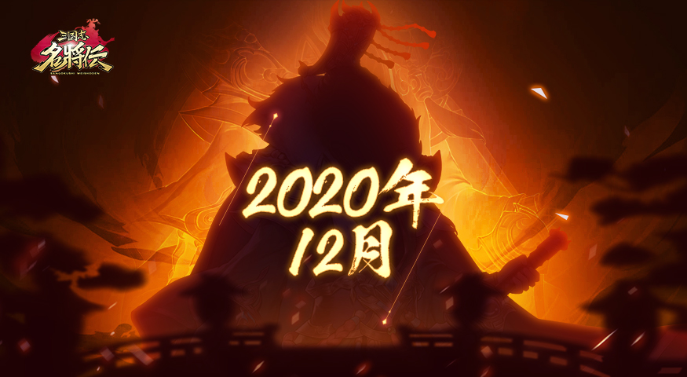

「三国志名将伝」公式サイト・SNS公式アカウント
公式サイト: https://meishoden.playbest.co.jp/
Twitter: https://twitter.com/meishodenJP
Facebook: https://www.facebook.com/meishodenJP
LINE： https://line.me/R/ti/p/%40510dkicc
Lobi： https://web.lobi.co/game/sangokumeisyouden/
YouTube: https://youtube.com/channel/UCAMDtYVvYZ7-t8At-SPiOAg
GameWith https://gamewith.jp/gamedb/show/6318

三国志名将伝 概要
ジャンル： 三国志RPG
プラットフォーム： iOS / Android
リリース予定日： 2020年末予定
価格： 基本無料（アイテム課金制）

Copyrights©2020 Playbest Inc. All Rights Reserved.

以上

